1、总体修改：

修改了上方栏的布局排版，以及关于和帮助界面的排版。

A\首页修改：

将最上方的工作栏进行删除和修改。

下方增加了联系方式、隐私条款等界面按钮和连接.

B\“关于”界面修改/ C\“帮助”界面：

页面排版以及增加了最下方栏的一些功能界面的连接。

首页修改前：

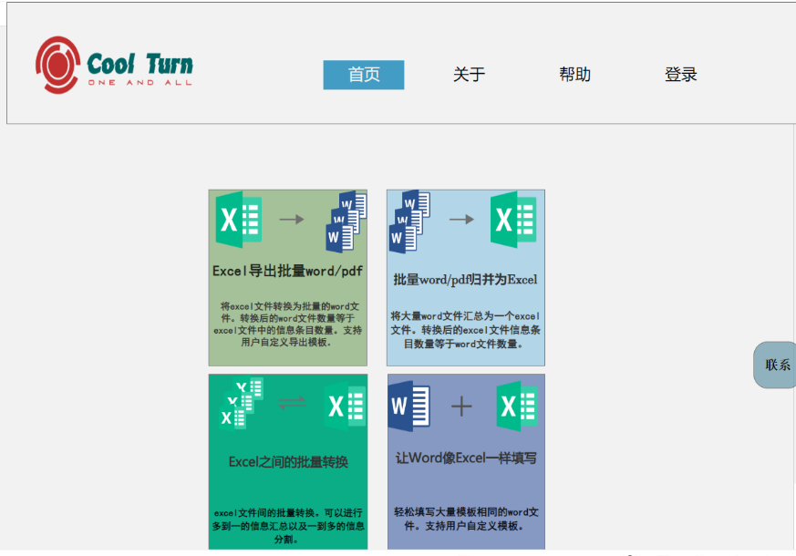

后：

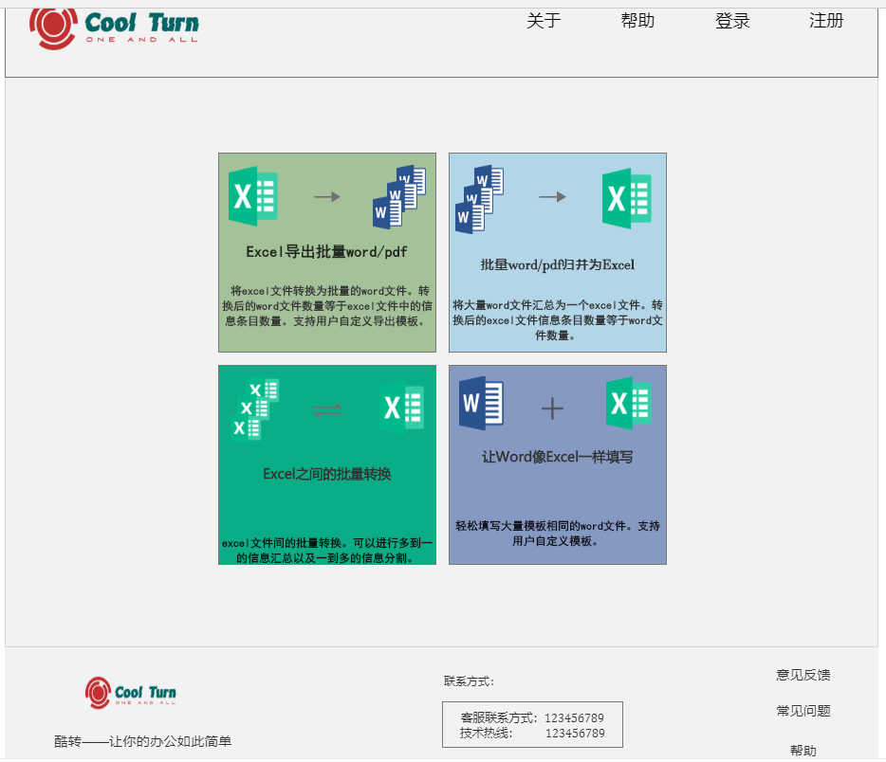

（2）、关于：

前：

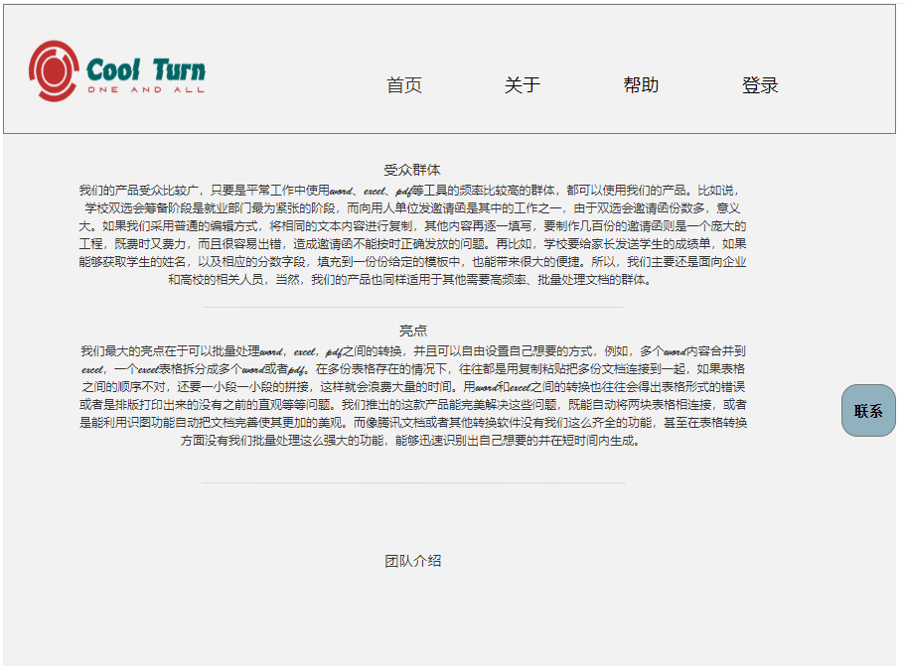

后：

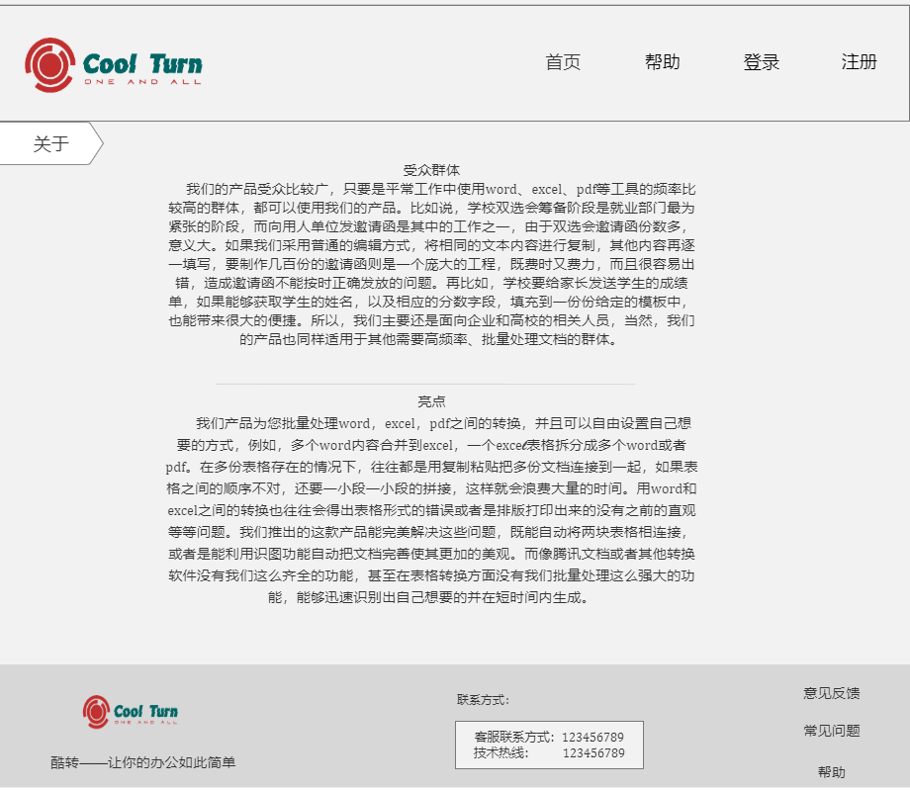

（3）帮助界面：

前：

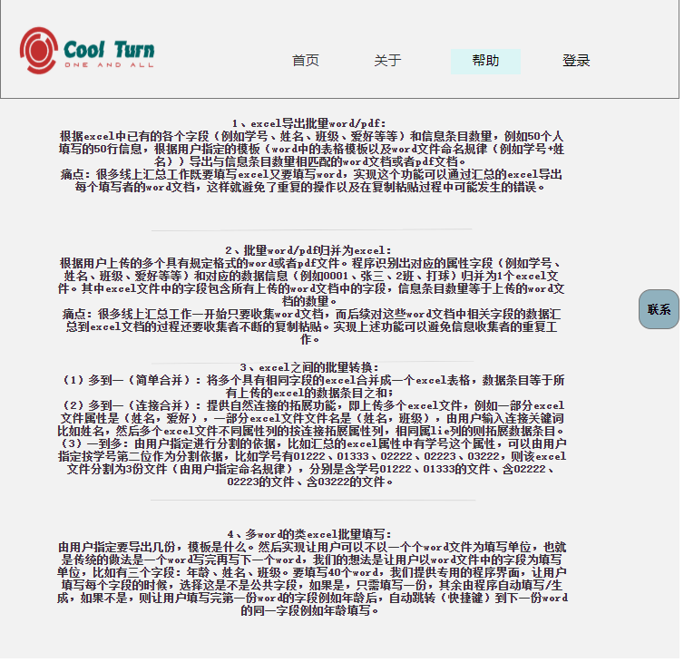

后：

